
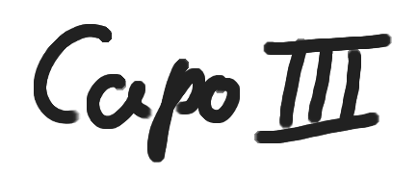
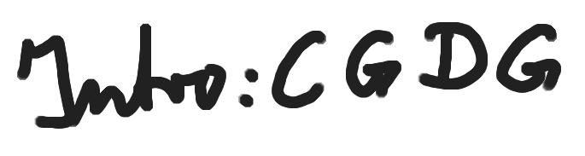
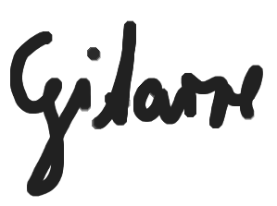
Minsche wie mir

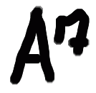
Minsche wie mir donn kriesche un laache,
Minsche wie mir sinn net jään allein.
Rötsch doch jätt nöher, wie Fründe dat maache,
Minsche wie mir, jo Minsche wie mir.
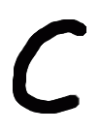
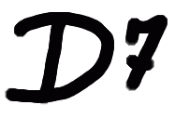
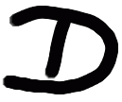
Sunndachs en Veedel, et Wädder es schön,
de Zupp koch em Kessel, me hürt kölsche Tön,
all sinn se jekomme zu Raki unn Bier,
och der Willi, der Ali, jo Minsche wie mir.

Minsche wie mir .......................
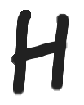

Uns Oma, die kütt jrat mem Äpelschlot an,
Hammel-Kottletts lijjen kross en de Pann.
De Büb spellt Flamenco, José singk Berbür,
für et Liss, für Suleika, jo Minsche wie mir!

Minsche wie mir ........................

Sirtaki un schunkle bei Kebab unn Flönz,

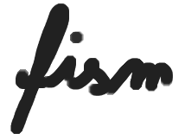
komm rövver, jätt schwaade, nu maach kei Jedöns.
zik Johre, do wonne me he Dür an Dür,
un mir hale zosamme, jo Minsche wie mir!


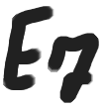
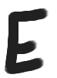

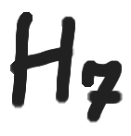
Minsche wie mir donn kriesche un laache,
Minsche wie mir sinn net jään allein.
Rötsch doch jätt nöher, wie Fründe dat maache,
Minsche wie mir, jo Minsche wie mir.

